**NF1. INTERCONNEXIÓ DE LA XARXA**

**Des d'una màquina virtual amb MS Windows instal·lat o bé des d'una màquina amb MS Windows on tinguis permisos d'administrador fes els següents exercicis:**

1. **Cerca per Internet què és una taula ARP i per a què serveix.**

**es un protocol o procediment que conecta una IP a una máquina física.**

1. **Comprova la taula ARP del teu ordinador: des del terminal cmd tecleja: arp –a. Fes una captura de pantalla per veure quines entrades conté la taula.**

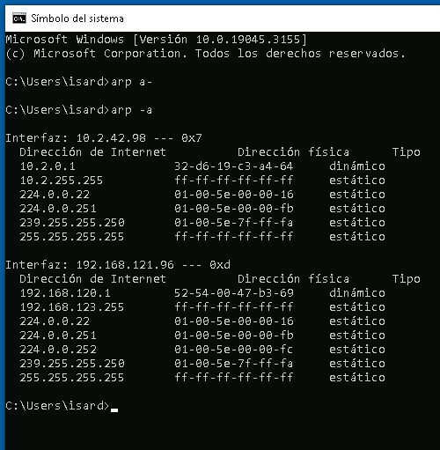

1. **Esborra una entrada de la taula ARP. Des del terminal cmd tecleja:** arp –d adreça_esborrar**. Fes una captura de pantalla per veure que ja no la té. (**Recorda d’executar-ho com administrador**)**

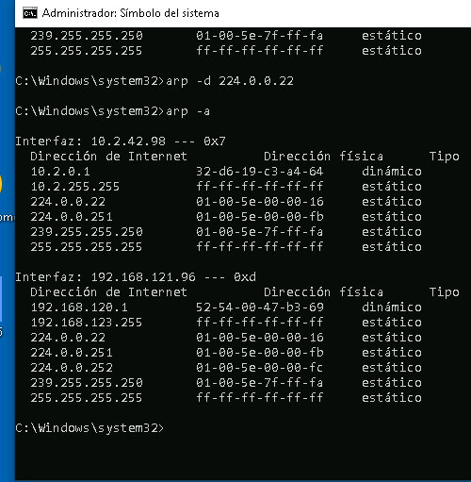

1. **Des del terminal cmd fes un ping a un altre ordinador de la vostra aula i comprova que s’hagi afegit aquesta IP a la taula ARP. Fes una captura de pantalla.**
2. **Explica la diferència entre una adreça física i una lògica. Explica en quins nivells de OSI treballa.**
3. **Quins camps hi han en una adreça IP?**